BỘ LAO ĐỘNG THƯƠNG BINH VÀ XÃ HỘI

TRƯỜNG CAO ĐẲNG BÁCH KHOA SÀI GÒN

KHOA CÔNG NGHỆ THÔNG TIN

BÁO CÁO THI GIỮA KỲ

Đề tài:

Thiết kế Website Tin Tức

(Trang tin tức công nghệ thông tin QTC’s News)

|  |  |
| --- | --- |
| Giảng viên hướng dẫn: | TS. PHẠM THANH TÙNG |
| Sinh viên thực hiện: | NGUYỄN MINH CHÁNH |
| Lớp: | 22CQTM01 |
| Khoá: | 22 |

TP. Hồ Chí Minh, ngày tháng năm

Mục lục

**Mục lục 1**

**GIỚI THIỆU VỀ TRANG WEB 2**

**CÁC BƯỚC THỰC HIỆN 3**

**Mục 1: Tải và cài đặt các plugin cần thiết và theme sử dụng cho trang 3**

**Plugin Classic Editor: 3**

**Plugin Classic Widgets: 3**

**Plugin UpdraftPlus: WordPress Backup & Migration Plugin 4**

**Theme AI News 4**

**Mục 2: Vào mục “Click vào Appearance > Chọn Themes > Chọn Active Theme “AI News” > Chọn Customize” 5**

**Mục 3: Chọn vào bút chỉnh sửa ở tên trang Web. 5**

**Mục 4: Nhấn “Publish”. Nhấn nút “ < “ để rời khỏi giao diện “Site Identity”. Ở giao diện chính “Customize”, chọn Menus > Click “Create a new menu”. 6**

**Mục 5: Click vào “Add Items” và chọn các Items cần thiết. Sau đó nhấn Publish. 7**

**Mục 6: Thêm các bài viết. 7**

**KẾT QUẢ 8**

**Mục 1: Trang chủ - Home 8**

**Mục 2: Trang “About Us” 10**

**Mục 3: Trang “what’s the IT mean?” 11**

**Mục 4: Trang “The IT’s advanced” 13**

**Mục 5: Mô phỏng 1 trang bài viết - “Ông trùm công nghệ” hay “The Giant of Technology”: 15**

GIỚI THIỆU VỀ TRANG WEB

Trang web “QTC’s News” là nơi hội tụ các tin tức về công nghệ, kiến thức công nghệ số, kỹ năng và chia sẻ các thông tin mới nhất về công nghệ thông tin.

QTC’s News cung cấp cho các bạn những thông tin mới nhất cho đến các thông tin cũ nhưng không kém phần quan trọng. Nhằm giúp các bạn có thể nhìn một cách trực quan và có thể theo dõi được sự phát triển mạnh mẽ của công nghệ trong quá khứ, hiện tại và tương lai.

Hãy đến với chúng tôi. QTC’s News sẽ mang lại cho bạn một trải nghiệm tốt nhất về dịch vụ mà chúng tôi mang đến

CÁC BƯỚC THỰC HIỆN

Mục 1: Tải và cài đặt các plugin cần thiết và theme sử dụng cho trang

### Plugin Classic Editor:

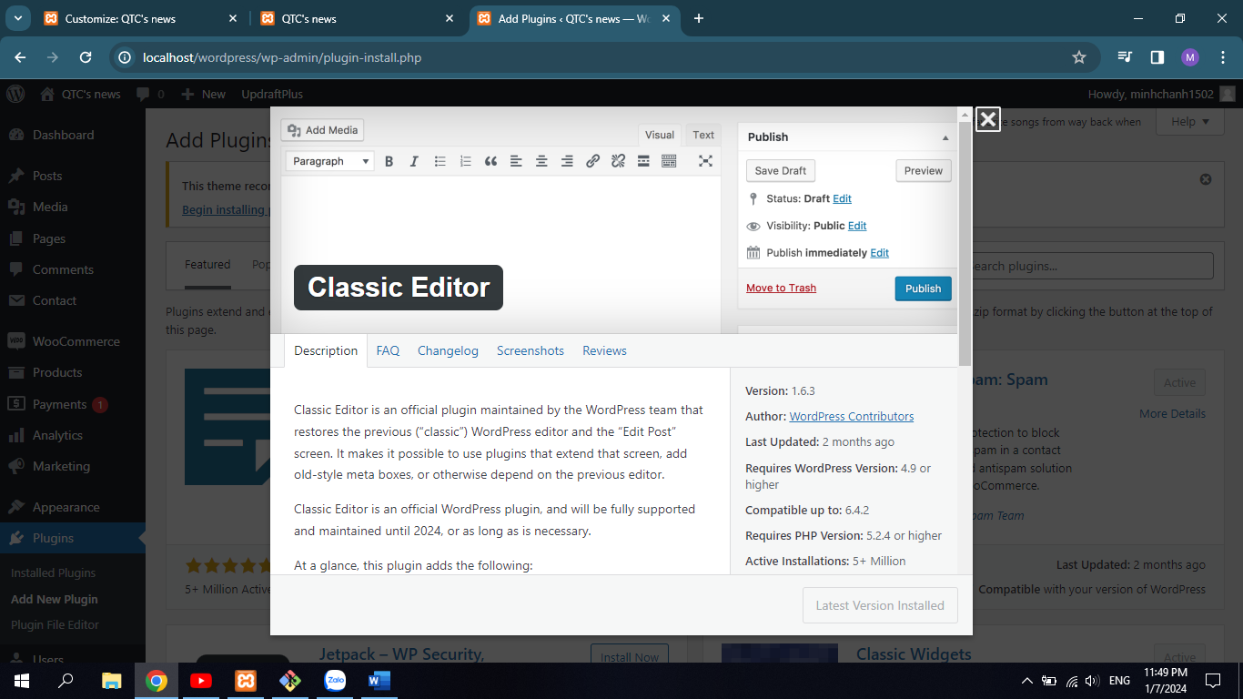

### Plugin Classic Widgets:

### Plugin UpdraftPlus: WordPress Backup & Migration Plugin

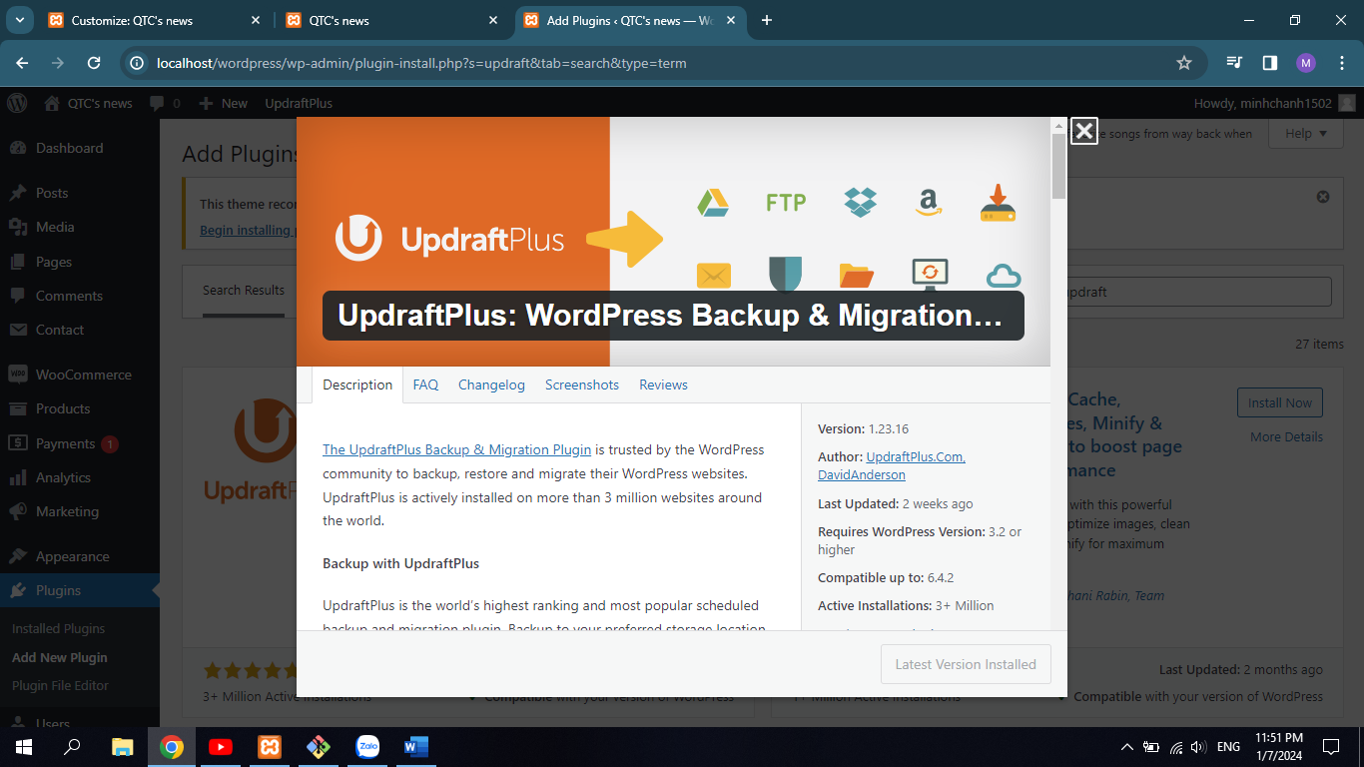

### Theme AI News

Mục 2: Vào mục “Click vào Appearance > Chọn Themes > Chọn Active Theme “AI News” > Chọn Customize”

Mục 3: Chọn vào bút chỉnh sửa ở tên trang Web.

Ở mục “Site Title” – điền thông tin cho tên trang web

Ở mục “Tagline” – điền tên thẻ (mô tả) cho trang web

Ở mục “Logo” – thêm logo trang web

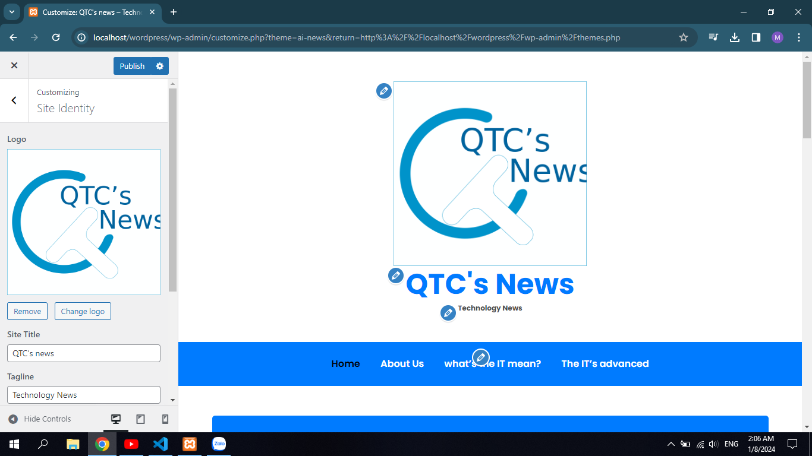

Mục 4: Nhấn “Publish”. Nhấn nút “ < “ để rời khỏi giao diện “Site Identity”. Ở giao diện chính “Customize”, chọn Menus > Click “Create a new menu”.

Ở mục “Menu Name” – điền tên menu.

Ở mục “Menu Locations”, click vào ô “Primary” – đặt menu trở thành menu chính. Nhấn “Next”.

Mục 5: Click vào “Add Items” và chọn các Items cần thiết. Sau đó nhấn Publish.

Mục 6: Thêm các bài viết.

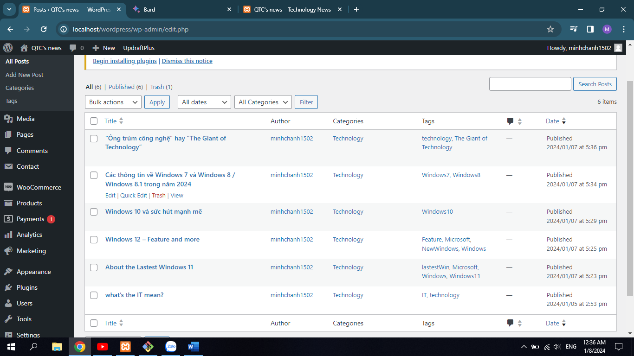

Hoàn thành mục tiêu

KẾT QUẢ

Mục 1: Trang chủ - Home

Mục 2: Trang “About Us”

Mục 3: Trang “what’s the IT mean?”

Mục 4: Trang “The IT’s advanced”

Mục 5: Mô phỏng 1 trang bài viết - “Ông trùm công nghệ” hay “The Giant of Technology”:

